Uranus
The Magician

Kyou-Tarou (rhodanus)

夜空を見上げると天王星が…
別にこんなこと、不可能じゃないんですよー。接近した時の等級が最大で+5.6なのでヒトの目にも見えます。それが天王星だと認識できるかは別として。どうでもいいですが、筆者は見たことありません＾＾
さて、天王星と言えばご存じのとおり、「水、金、地、火、木、土、天！」７番目の惑星です。そして、自転軸がひどく傾いていること。これは中学校で習う範囲ですね。結構遠い惑星ですし、あんまり詳しくやらないんですよね。
でもここは、天王星専用コーナーですから！
解説が長くなるかもしれません。暇なときにでも読んでいただければ幸いです。

1.歴史

最初に天王星を見たのは誰でしょうか？古代の人かもしれません。
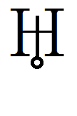
最初の観測記録が残っているのは320年前ですが、その時はおうし座の恒星だと捉えられていたようです。最初に太陽をまわる天体だと気付いたのはイギリスのSir Frederick William Herschelで1781年のことでした。彼は気づいた９日後に天王星を彗星として報告し、このことによって天王星の発見者はHerschelとなっています。
Herschelの頭文字Hを用いた天王星の惑星記号
しかしその後、観測結果と推定された軌道が食い違うようになり、多くの研究者が別の可能性を考えるようになります。つまり惑星ってことですね。そこでロシアの天文学者、Anders Johan Lexellは天王星を円軌道と仮定して計算した結果、見事に観測結果を説明することに成功しました。彼の計算結果から、天王星は太陽から地球の約19倍離れていて、想定していたよりも大きい天体であることがわかりました。これ以降、天王星は惑星として広く知られていくようになります。
発見者Herschelは最初、イギリス国王の名にちなんで「ジョージ星(Georgium Sidus)」と名付けますが、イギリス以外では広まりませんでした。かわりに、フランスで提案された「ハーシェル(Herschel)」が用いられるようになりました。最終的にはドイツのJohann Elert Bodeがギリシャ神話の天の神、ウラノスに由来してUranus と名付け、これが受け入れられていきます。
「天王星」はUranusの中国語訳です。
他の惑星はローマ神話からとった名前が付けられているので、Caelusとするべきでしょうが、ローマ神話での天の神を忘れていたんですね（笑）

2.概要

半径が地球の4倍で、惑星の中では3番目に大きいです。
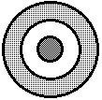
惑星と言えば、岩っぽい地球型とガスっぽい木星型に分類されるのですが、近年、天王星は木星型の中でも天王星型という分類に加えられるようになっています。木星型より天王星型の方が水やメタンが多く、天王星や海王星が青く見えるのはこのためです。
右に示したのは天王星の構造の模式図で、中心から岩石、金属と氷でできた核。水、アンモニアとメタンからなるマントル。水素、ヘリウムとメタンの大気。となっています。
大気の最上部は摂氏-273度（60K）でメタンが結晶になり、雲を形成しています。
自転軸が横倒しになっていることはご存じのことかと思います。横倒しになった理由としては、天王星が形成される過程で巨大な天体が衝突したという説が一般的です。さらに他の説もありますので紹介します。
イギリスの週刊科学雑誌、New Scientistより。

Now Gwenaël Boué and Jacques Laskar at the Paris Observatory in France have come up with another explanation: Uranus may once have had an unusually massive extra moon. If the moon had 1 per cent of the mass of Uranus – and orbited at a certain distance – it would slightly unbalance the planet and increase its wobble about its axis. After about 2 million years, the wobbling could have become exaggerated enough to tip the planet on its side, their model has shown (arxiv.org/abs/0912.0181).

筆者訳：パリ天文台のGwenaël BouéとJacques Laskarは自転軸の傾きについての新たな説を展開した。その説は、「かつて天王星には極めて大きな衛星があったであろう」というものである。
仮にその衛星が天王星の1%の質量をもっていて、ある一定の距離をもった軌道であるとする。すると、天王星の釣り合いがわずかに崩れ、自転軸の揺れ〔単に歳差運動のことではない〕が増す。さらに約200万年経つと、自転軸が真横に傾く（のに十分な大きさの揺れとなる）。彼らのモデル〔おそらく論文のこと〕はここで公開されているhttp://arxiv.org/abs/0912.0181/
※〔 〕内は筆者注

面白いですね！衛星によって自転軸がそんなにも動くなんて。２人が書いた論文を展示しておこうと思いますが、読めなくても天文、物理って感じがします。

3.衛星、環

現在、27個の衛星と、13本の環が確認されています。一番大きな衛星でも大きさは月の半分程度ですが、数の多さには圧倒されます。きっと天王星の夜空には月が10個ぐらい浮かんでいるのでしょう（笑）
衛星にはそれぞれ名前が付いています。興味深いことに、その名前はWilliam ShakespeareとAlexander Popeの作品に出てくる人物や妖精の名前からとられています。その中には、おなじみ『ロミオとジュリエット』のジュリエットという衛星まであります。
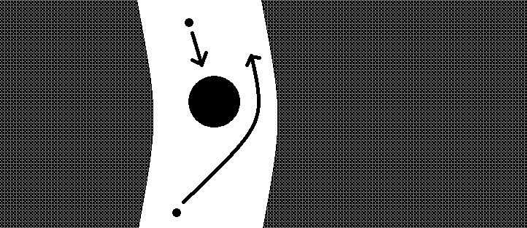

さて、13本ある天王星の環の中でもひときわ目をひく明るい環があります。それはε（イプシロン）環とよばれ、衛星の重力によって形が保たれています。このような働きを持つ衛星を「羊飼い衛星」と呼びます。この働きの仕組みを説明します。最初は、環を形成するチリや岩石などがまんべんなく散らばっていて環の境目が不明瞭な状態です。（上図）そこに、衛星があると、衛星の軌道付近にあったチリや岩石などは引力などにより衛星にくっついたり（下図上方のチリ）、どこかへ飛ばされたり（下図下方のチリ）します。
こうして、衛星の軌道付近にはチリなどが無くなり、境目が明瞭な環が形づくられるのです。

4.未知

天王星を間近で捉えた探査機はまだ1機しかありません。1986年に最接近したボイジャー2号です。
他の惑星のようにまだわかっていないことがたくさんあります。
先ほどの自転軸の傾きもそうですし、
太陽の光があまり当たっていないところの方が、当たっている所より温度が高いこと。
自転軸に対して磁気の軸が60度傾いていることなどです。
わかっていないことがあるのはまた、魅力も多いってことですからね。
今後に期待しています。

5.後書き

最初、担当が天王星ってなったとき、「えぇ！？」ってなりました。天王星？横向きの惑星だよな？書くことなさそー、なんて思っていました。よくあることですが、実際に書いてみると面白くて楽しいですよ！勉強にもなりますし…
くじの結果は受け入れるべきですっ（笑）
ちなみに副題の”The Magician”はホルストの組曲『惑星』からとりました。

さて、中学校でろくに地学を学んでない高1が書いた文章なので誤字などあるかも知れませんが、見つけたらそっと直してあげてください。英訳とかもしましたが、間違えているかもしれません。
それよりも、イギリスの著作権法を知らないので、もしかしたら違法？なんてこともあります＞＜
とにもかくにも、ここまで読んでくださった方、感謝いたします。

6.参考文献・連絡先
http://en.wikipedia.org/wiki/Uranus/
http://www.newscientist.com/article/dn18239-large-moon-of-uranus-may-explain-odd-tilt.html

keyprotein@gmail.com

